Оргкомітет запрошує взяти участь
у роботі

Всеукраїнської наукової конференції молодих учених
(у заочній формі)

Для участі в роботі конференції необхідно до 20 лютого 2012 року надіслати оргкомітету на електронну адресу рivotbi@rambler.ru:
1. Тези.
2. Окремим файлом дані про авторів: П.І.Б. (повністю), науковий ступінь і вчене звання, посада, місце роботи, повна поштова адреса, службовий та домашній телефони або інші засоби зв’язку.
3. Відскановану квитанцію поштового переказу.

ПРАВИЛА ПОДАННЯ ТА
ОФОРМЛЕННЯ ТЕЗ ДОПОВІДЕЙ

Загальні вимоги до оформлення тексту
– матеріали готуються українською мовою обсягом 1 – 2 повних сторінок формату А4 (відстань між рядками – 1 інтервал, основний текст – гарнітура Times New Roman, кегель – 14, поля ліворуч – 3 см, угорі та внизу – 2 см, праворуч – 1 см, абзац 1 см) у текстовому редакторі Microsoft Word;
– зверху посередині сторінки вказують назву роботи;
– під назвою, через інтервал, з вирівнюванням по лівому краю розміщують ініціали та прізвище автора (авторів), науковий ступінь;
– з нового рядка вказують назву установи;
– нижче, через інтервал, подають текст тез доповідей.
– аспірантам та здобувачам у вигляді зноски обов’язково вказувати посаду, вчене звання, П.І.Б наукового керівника.
Від одного учасника приймається не більше двох тез доповідей (з них одні мають бути одноосібними).

Загальний вигляд тез:

ГЕНЕЗИС ГРУНТІВ ЧЕРКАЩИНИ

Ю.П. ІВАНОВ, кандидат с.-г. наук

Уманський національний університет садівництва

Текст тез

ОРГАНІЗАЦІЙНИЙ ВНЕСОК ЗА УЧАСТЬ У КОНФЕРЕНЦІЇ

Конференція проходить на засадах повного самофінансування за рахунок організаційних внесків учасників. Організаційний внесок включає в себе вартість інформаційних матеріалів конференції, а також їх розсилку.
Розмір організаційного внеску: для учасників конференції з Уманського НУС – 60 грн, інших установ – 100 грн.
Кошти надсилати поштовим переказом за адресою: 20305 Прокопчуку Ігорю Васильовичу, Уманський національний університет садівництва, вул. Інститутська, 1, м. Умань, Черкаська обл.

УВАГА

Тези доповідей, які не відповідають вимогам, надіслані без грошового переказу або пізніше вказаного терміну, розглядатися не будуть.

Запрошуємо до участі в Конференції!

Адреса оргкомітету:

20305 Уманський національний університет садівництва, вул. Інститутська, 1, м. Умань, Черкаська область.

Довідки з питань участі в конференції, друкування тез доповідей – Прокопчук Ігор Васильович
тел. +380664048035
е-mail: рivotbi@rambler.ru

Матеріали конференції у вигляді тез доповідей будуть видані до її проведення окремим збірником та розіслані учасникам. На одну статтю надсилається лише один примірник матеріалів конференції.

Шановні колеги !

Запрошуємо взяти участь у Всеукраїнській науковій конференції молодих учених у заочній формі, яка відбудеться 15 березня 2012 року Уманському національному університеті садівництва.

До роботи конференції запрошуються викладачі, аспіранти, магістранти, студенти та всі бажаючі молоді науковці.

ТЕМАТИЧНІ НАПРЯМКИ
РОБОТИ КОНФЕРЕНЦІЇ

1. Агрономія
2. Лісівництво та садово-паркове
господарство
3. Харчова промисловість
4. Технічні науки
5. Економіка і підприємництво
6. Менеджмент
7. Загальноосвітні науки

МІНІСТЕРСТВО АГРАРНОЇ
ПОЛІТИКИ ТА ПРОДОВОЛЬСТВА УКРАЇНИ

Уманський національний
університет садівництва

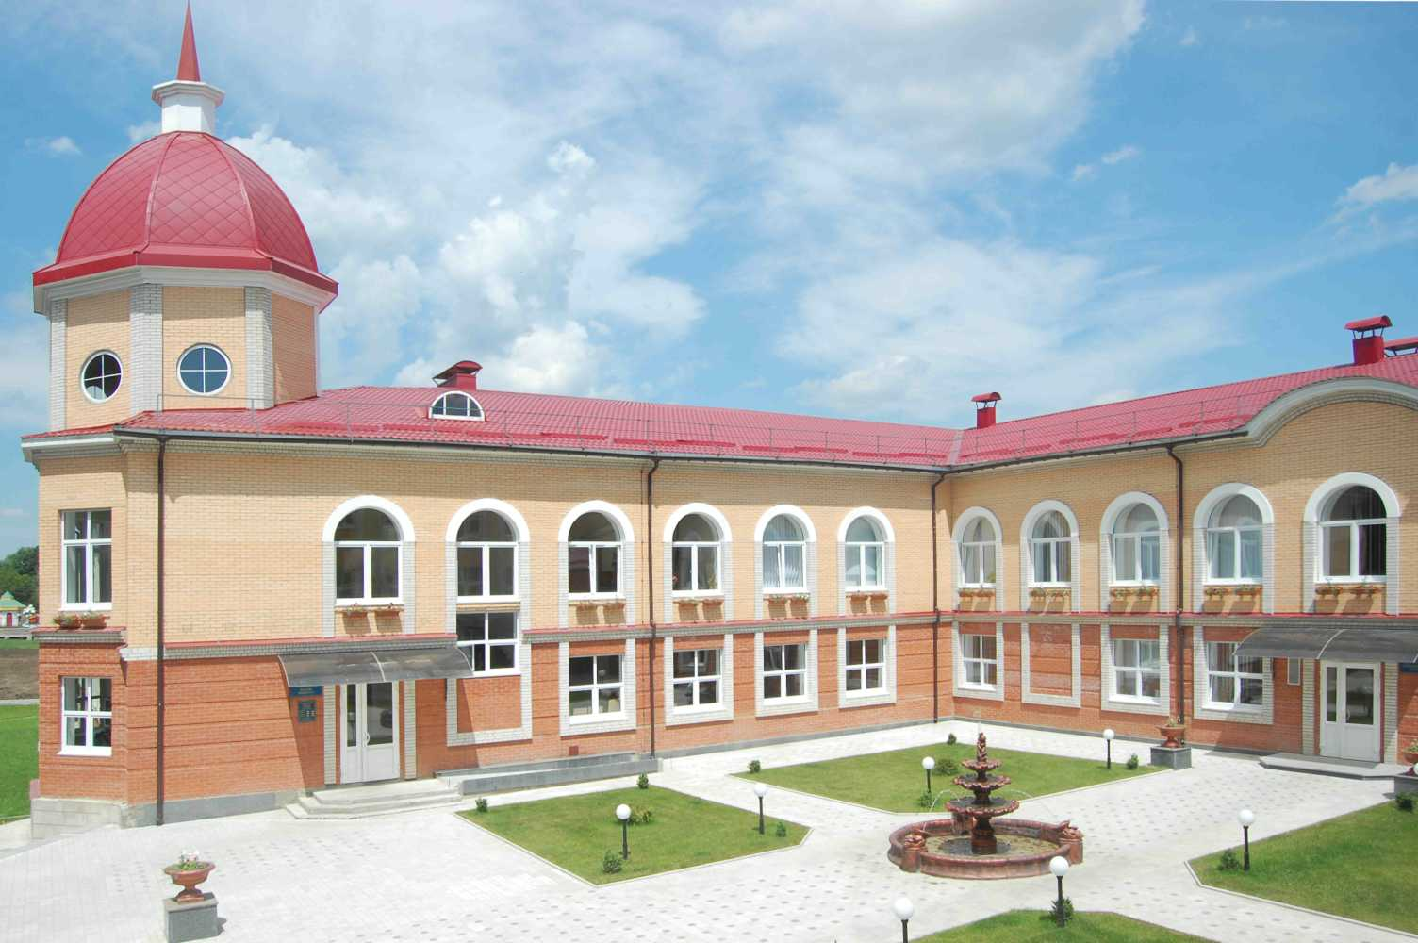

Всеукраїнська
наукова конференція
молодих учених
(у заочній формі)

Інформаційний лист

15 березня 2012 року

Умань

